Jezus is eens in Judea, naar Johannes toe gegaan
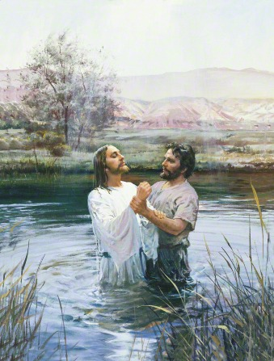
die Hem doopte onder water bij de oevers der Joraan
“Dit is deel van ‘t evangelie,” had hun Jezus uitgelegd
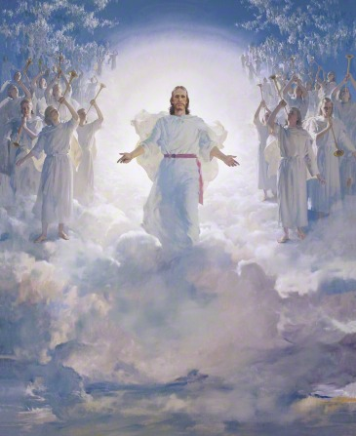
“om te komen bij mijn Vader moet je doen wat Hij je zegt”
Daarom wil ik trouw vervullen, Jezus woord te allen tijd
Om gehoorzaamheid te tonen ben ik voor mijn doop bereid

